**APPLICATION SERVER**

1. Menjalankan aplikasi Webserver (nginx/apache2)

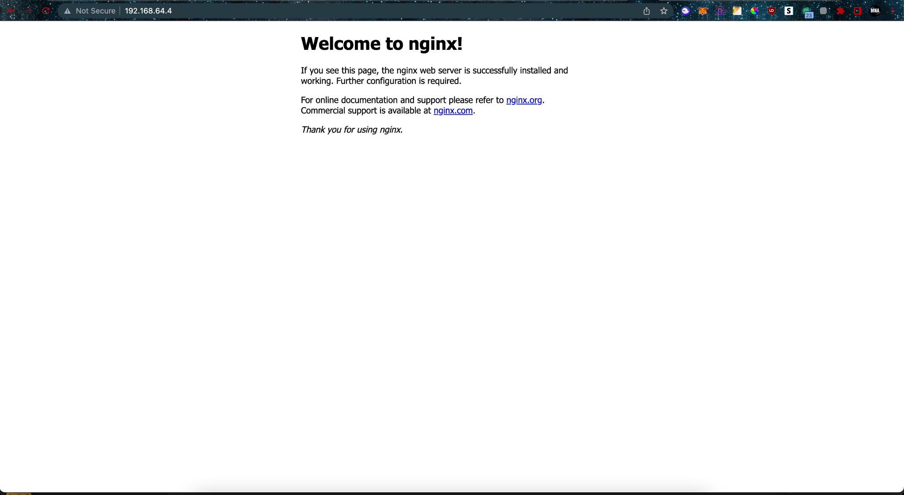

1. Menjalankan 3 aplikasi "hello world" menggunakan nodejs, golang dan python

* NodeJS

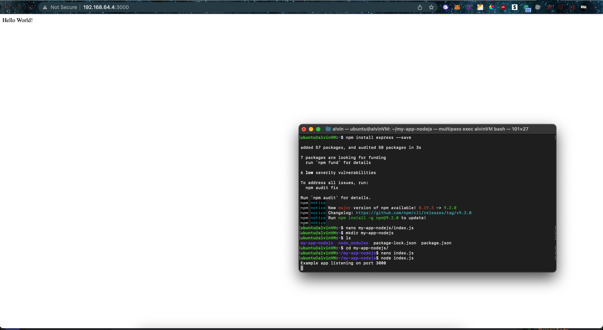

* Golang

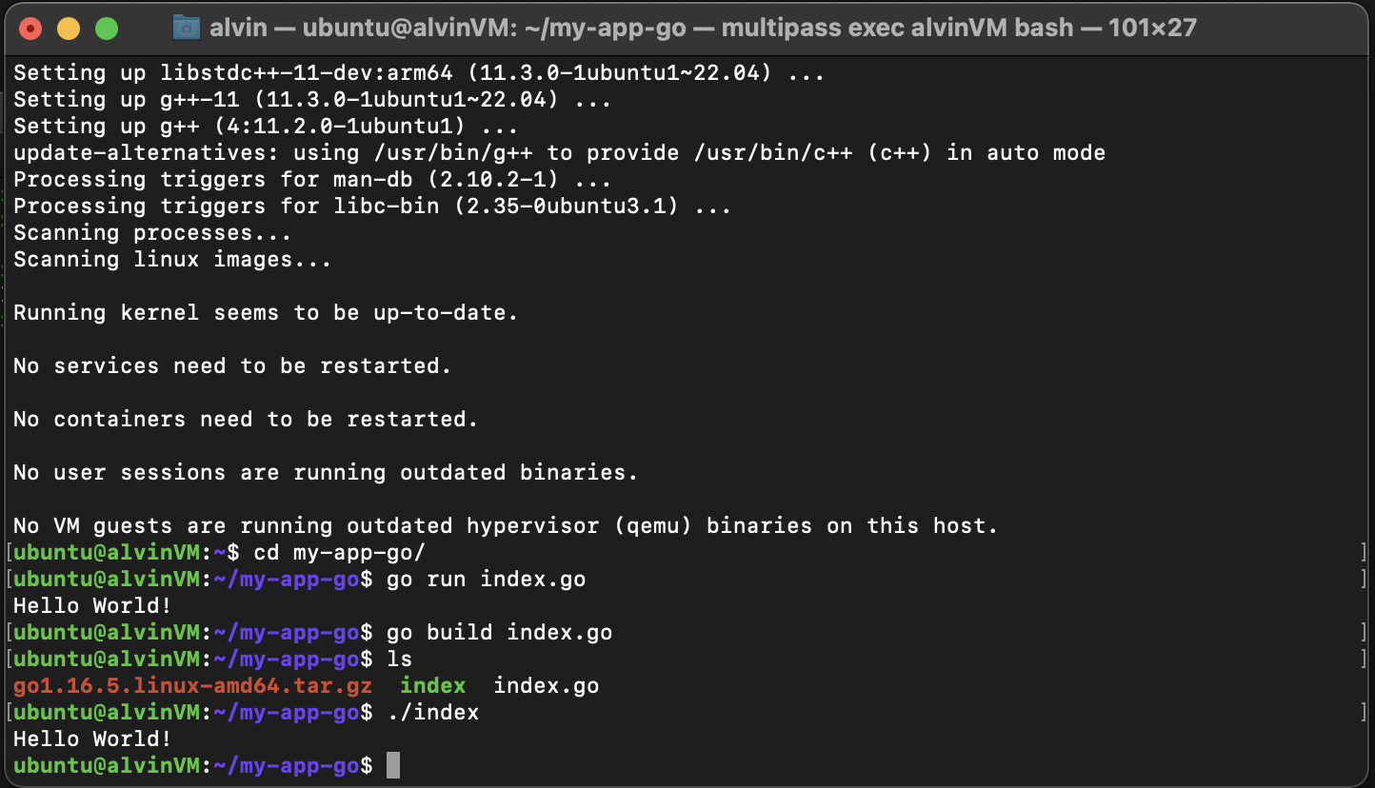

* Python

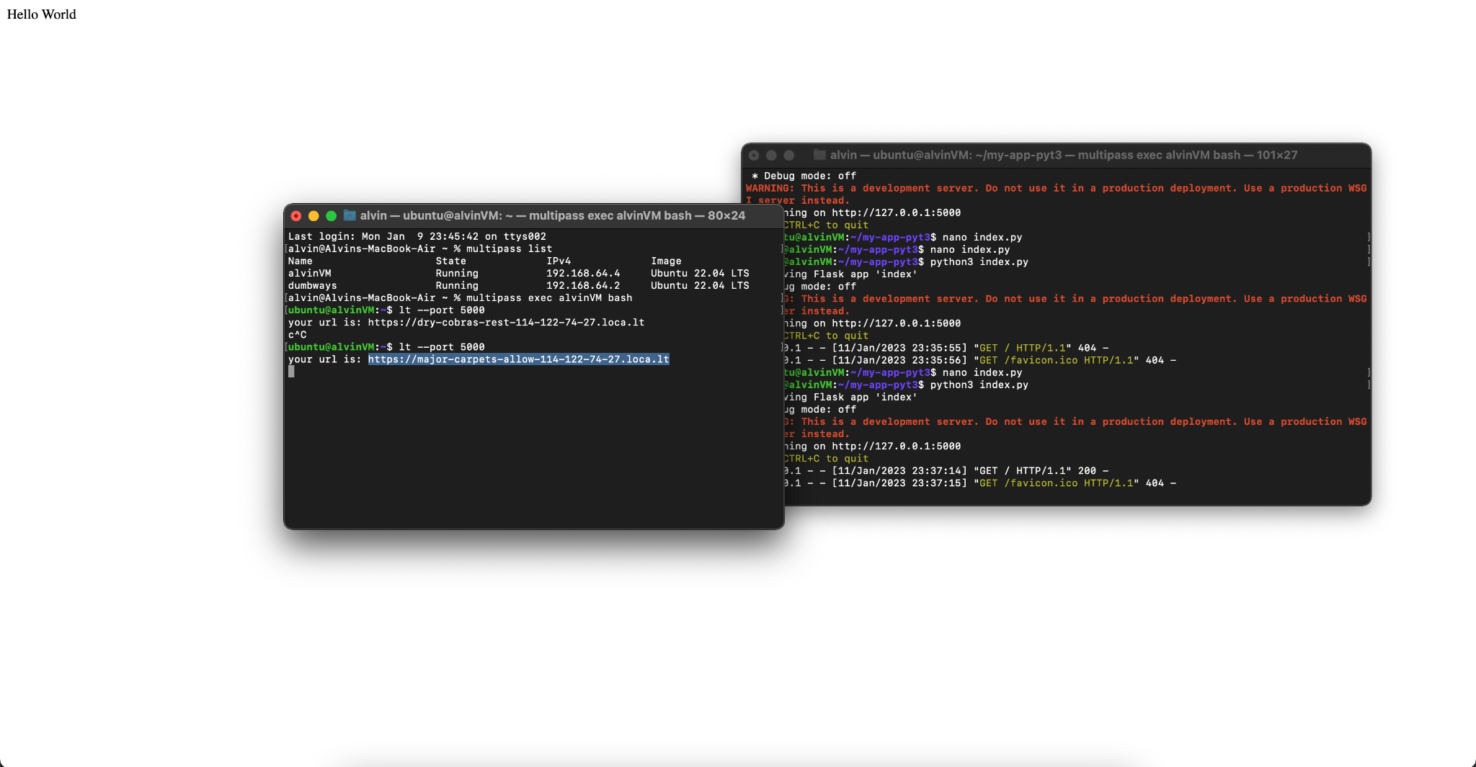

1. Gunakan localtunnel untuk menjalankan "Hello world!" nodejs

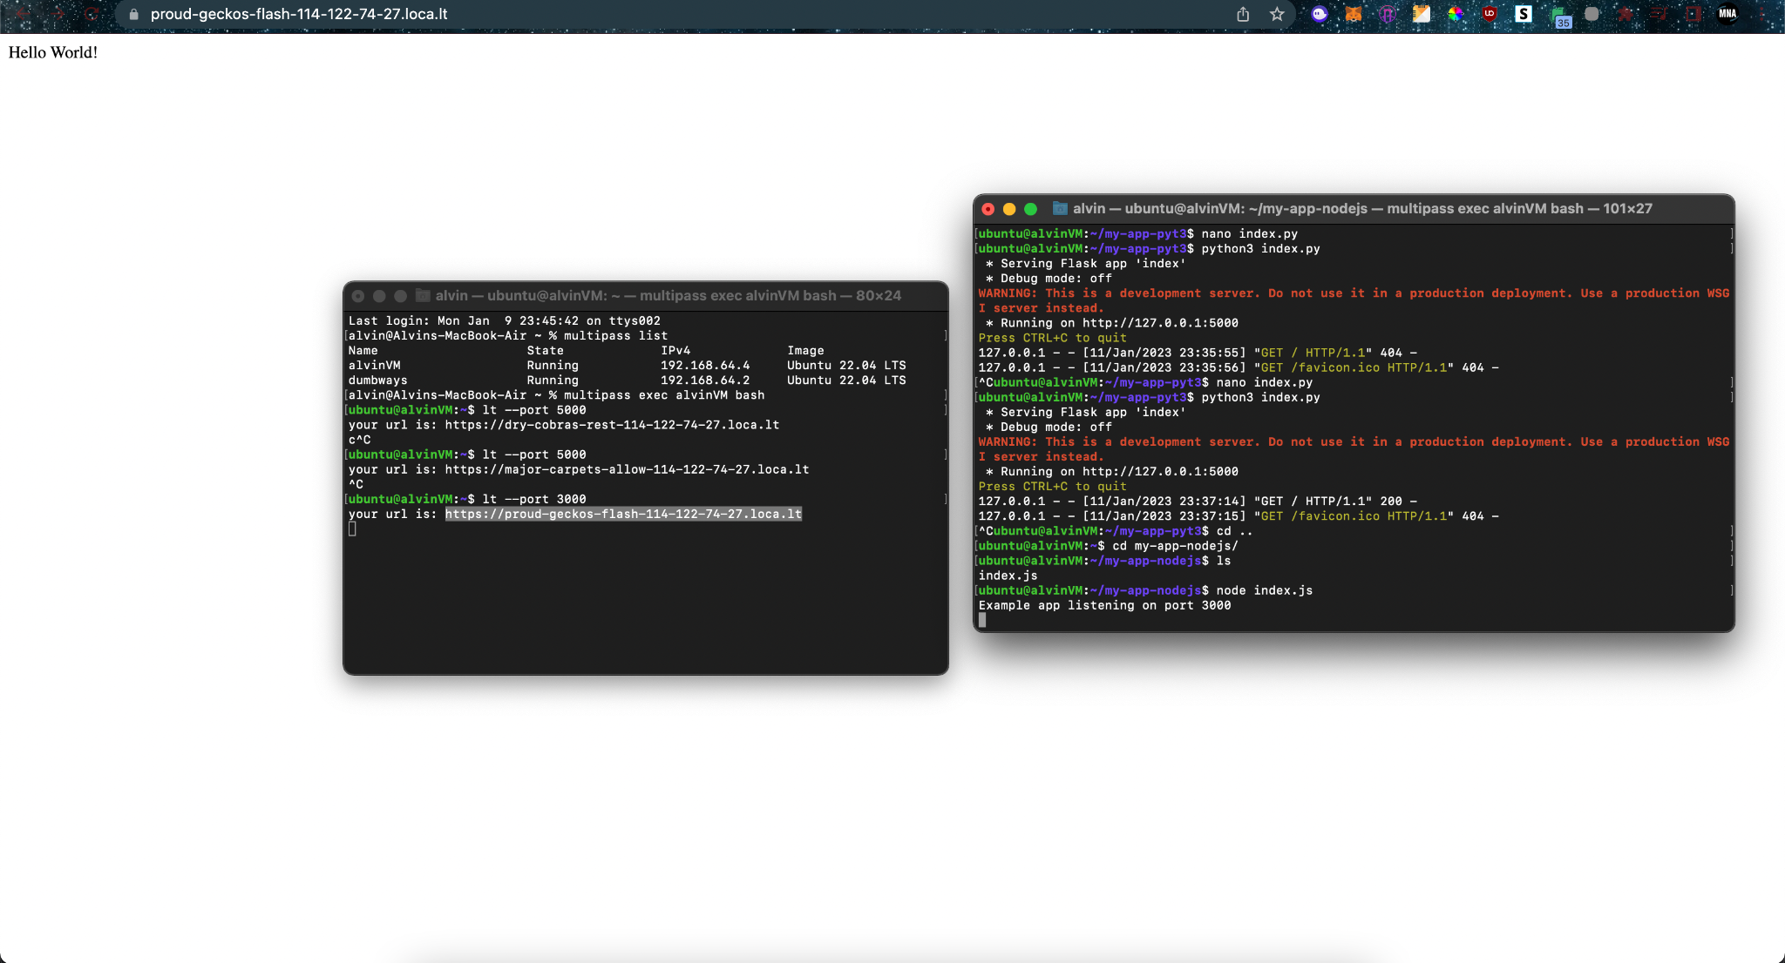

Challenge

Jalankan "Hello world" di python3 melalui port 5000 (gunakan flask), lalu akses dengan localtunnel

Gunakan PM2

